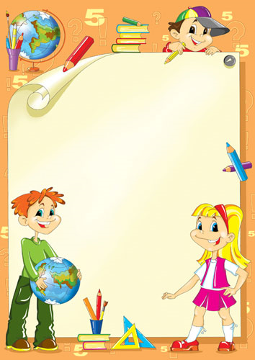

.
10 «ПОЧЕМУ» ДЕТЯМ НЕОБХОДИМО ЧИТАТЬ
1. Благодаря чтению развивается РЕЧЬ ребенка и увеличивается его словарный запас.

2. Чтение развивает МЫШЛЕНИЕ. Из книг ребенок учится абстрактным понятиям и расширяет горизонты своего мира. Книга объясняет ему жизнь и помогает увидеть связь одного явления с другим.

3. Работа с книгой стимулирует ТВОРЧЕСКОЕ ВООБРАЖЕНИЕ, позволяет работать фантазии и учит детей мыслить образами.

4. Чтение развивает познавательные интересы и расширяет КРУГОЗОР. Из книг и периодики ребенок узнает о других странах и другом образе жизни, о природе, технике

5. Книги помогают ребенку ПОЗНАТЬ САМОГО СЕБЯ. Для чувства собственного достоин-
ства очень важно знать, что другие люди думают, чувствуют и реагируют так же, как он.

6. Книги помогают детям ПОНЯТЬ ДРУГИХ.
Читая книги, написанные писателями других культур и
других эпох, и, видя, что их мысли и чувства похожи
на наши, дети лучше понимают их и избавляются от предрассудков.

7. Хорошую детскую книжку можно читать ребенку вслух.
Процесс совместного чтения способствует
ДУХОВНОМУ ОБЩЕНИЮ родителей и детей,
установлению взаимопонимания, близости,
доверительности. Книга объединяет поколения.

8. Книги - ПОМОЩНИКИ РОДИТЕЛЕЙ
в решении воспитательных задач. Они учат детей этике,
заставляют размышлять о добре и зле,
развивают способность к сопереживанию,
помогают научиться входить в положение
других людей.

9. Книги придают СИЛЫ И ВДОХНОВЕНИЕ.
Они увлекают и развлекают. Они заставляют детей
и взрослых смеяться и плакать. Они сокращают одиночество,
приносят утешение и указывают выход из трудного положения.

10. Чтение - самое ДОСТУПНОЕ И ПОЛЕЗНОЕ
для интеллектуального и эмоционально-психического развития
ребенка занятие.
Книгу можно брать с собой, куда угодно. Ее можно бесплатно взять
в библиотеке, и ей не нужна электросеть.

